Nastavni listić
1. Odredi duljinu stranice trokuta ako je poznato da mu je opseg $11\frac{3}{5} cm$, a preostale dvije stranice imaju duljinu $\frac{14}{5} cm i \frac{9}{2}cm$.
2. Za koliko se promijenila površina pravokutnika ako mu je jedna stranica uvećana za $3 cm$, a druga za $0.5 cm$?
3. Za koliko se promijenila površina kvadrata duljine stranice $2 cm$ ako mu se duljina stranice smanjila za $\frac{1}{4} cm$?
4. Odredi veličinu kuta nasuprot osnovice jednakokračnog trokuta, ako je poznato da je kut uz osnovicu veličine $35°$.
5. Pravokutniku opsega $54 cm$ dužina je tri i pol puta veća od širine. Kolike su duljine stranica toga pravokutnika?

Dopunski zadaci:
1. Koliki je opseg kvadrata kojemu je duljina stranice $5\frac{3}{4} m?$
2. Kolika je površina kvadrata kojemu je duljina stranice $\frac{3}{5}m$?
3. Odredi duljinu stranice trokuta ako je poznato da mu je opseg $14 cm$, a preostale dvije stranice imaju duljinu $4 cm i 5cm$.
4. Odredi veličinu unutarnjeg kuta jednakostraničnog trokuta.
5. Odredi duljinu stranica trokuta sa skice, ako je poznato da mu je opseg $28 cm$.
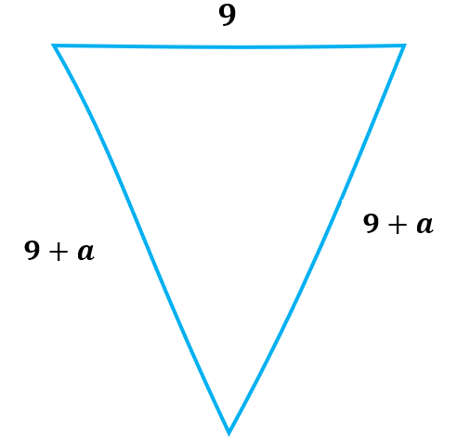

Dodatni zadaci:
1. Koliki put prevali vlak u jednome satu ako 176 kilometara prijeđe za 3 sata i 12 minuta?
2. Motor za $5\frac{2}{3} sata$ potrošio $46\frac{7}{15}$litara goriva. Koliko je potrošio u jednome satu?
3. Umnožak godina Davidovog djeda i Davidovog oca iznosi 2 268. Umnožak godina sve trojice je kvadrat. Koliko godina ima koji od njih?
4. Stranica kvadrata ima duljinu $10 m$. Koliko iznosi povećanje površine u postotku ako mu stranicu uvećamo za $3 m$?
5. Škola je lani imala 2000 učenika. Ove godine, broj dječaka se povećao za 20% dok se broj djevojčica smanjio za 20%. Ukupan broj učenika smanjio se za 4%. Koliko je dječaka u toj školi u novoj školskoj godini?

Rješenja:
Rješenja dopunskih zadataka:
1. 23 m , 2. $\frac{9}{25} m^{2}$, 3. $3 cm$, 4. 60°, 5. $0.5$
Rješenja dodatnih zadataka:
1. $55 km$, 2. $8\frac{1}{5}l$, 3. 63, 36 i 7, 4. 69%, 5. 960 dječaka

